Баг-репорты для сайта banuba.com

ID: 1

**Title**: Некорректная валидация при заполнении поля “Business email” несуществующим э-мейлом в верхнем регистре

**Precondition**: Необходимо ввести в поле “Business email” следующий э-мейл: [LERA@NEWS.RU](mailto:LERA@NEWS.RU)

**Environment**: PC; OS: Windows 10; Browser: Google Chrome

**Steps**:

1. Перейти по ссылке <https://www.banuba.com/whitepaper/face-filters-catalog>
2. Ввести несуществующий э-мейл в поле “Business email” в верхнем регистре
3. Нажать кнопку “Download now‘

**ER**: Появляется сообщение об ошибке

**AR**: Сервис предоставляет пользователю каталог

ID: 2

**Title**: Допускается ввод любых символов в поля “Your Name” и “Last name”

**Precondition**: -

**Environment**: PC; OS: Windows 10; Browser: Google Chrome

**Steps**:

1. Перейти по ссылке <https://www.banuba.com/whitepaper/face-filters-catalog>
2. Ввести любое сочетание символов в поля “Your Name” и “Last name”. В частности, латиницы и кириллицы
3. Нажать кнопку “Download now”

**ER**: Появляется сообщение об ошибке

**AR**: Сервис предоставляет пользователю каталог

ID: 3

**Title**: Не работает переход по заголовкам-ссылкам, которые подсвечиваются при наведении курсора

**Precondition**: -

**Environment**: PC; OS: Windows 10; Browser: Google Chrome

**Steps**:

1. Перейти по ссылке https://www.banuba.com/careers
2. Проскролить до блока “We’re in the media”
3. Нажать на любой из заголовков в подблоках. К примеру, “Venturebeat” или “Wired”

**ER**: Происходит переход по гиперссылке

**AR**: Заголовок-ссылка не кликабельна, хоть и подсвечивается при наведении курсора

ID: 4

**Title**: 404 ошибка при нажатии на кнопку “FACE AR SUPPORT”

**Precondition**: -

**Environment**: PC; OS: Windows 10; Browser: Google Chrome

**Steps**:

1. Перейти по ссылке <https://www.banuba.com/docs>
2. Проскролить до блока “No solution found? Contact support”
3. Нажать на кнопку “FACE AR SUPPORT”

**ER**: Пользователь переходит на страницу с контактами службы поддержки (Ожидаемый результат точно неизвестен)

**AR**: Пользователь переходит на страницу с 404 ошибкой

**Attachments**:

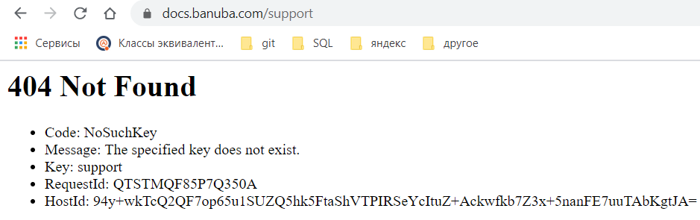

ID: 5

**Title**: Слайдеры не работают на IPhone XR

**Precondition**: -

**Environment**: IPhone XR, IOS 13.3, Safari

**Steps**:

1. Перейти по ссылке <https://www.banuba.com/solutions/whitelabel-app>
2. Проскролить вниз

**ER**: Слайдеры отображаются корректно

**AR**: Слайдеры отображаются некорректно

**Attachments**:

<https://drive.google.com/file/d/1e96PpjIWp5zZAt8FqnZCW_QFAWIcOUDU/view?usp=sharing>

ID: 6

**Title**: Использована гиперссылка на несуществующую страницу в разделе “We’re on the media”

**Precondition**: -

**Environment**:  PC; OS: Windows 10; Browser: Google Chrome

**Steps**:

1. Перейти по ссылке <https://www.banuba.com/press>
2. Проскролить вниз до блока “We’re on the media”
3. Нажать на элемент слайдера (ссылка) “Market Watch”

**ER**: Происходит переход на существующую страницу

**AR**: Происходит переход на страницу, которая не найдена

**Attachments**:

